Примери задатака за вежбање

1. Спој ставове са одговарајућим цртежом.

|  |  |  |
| --- | --- | --- |
|  | СУС  УСУ  ССС  ССУ |  |

2. Дата два троугла на слици су подударна. Запиши све њихове одговарајуће једнаке елементе.

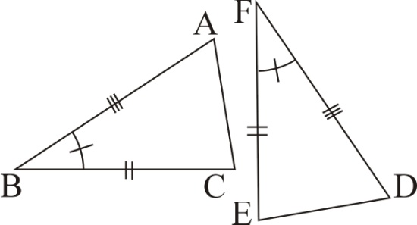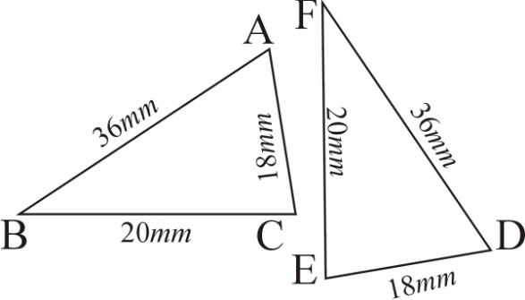а) б)

3. Троуглови *ABC* и *DEF* су подударни.

а) Ако је ,  и , одреди *x*.

б) Ако је ,  и , одреди углове троугла *DEF*.

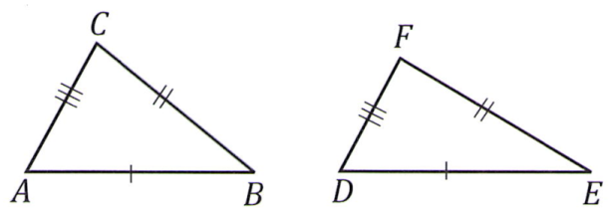

4. Ако је АВ=AD и BC=DC, докажи да су дати троуглови са слике подударни.

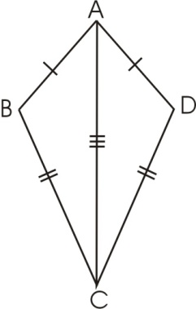

|  |  |
| --- | --- |
| 5. Докажи да су троуглови MNE и PDF са слике подударни. |  |
| 6. Доказати да симетрала угла при врху једнакокраког троугла дели тај троугао на два подударна троугла. |  |
| 7. На кружници датој на слици тетиве  и  су једнаке. Докажи да су троуглови  иподударни. | Backup_of_SSS DVA KRUGA |
| 8. Докажи да су троуглови  и  подударни ако је тачка C средина дужи ВЕ. | Backup_of_Copy (2) of Copy of PRAVOUGLO |
| 9. Користећи податке са слике и докажи да су троуглови  и  подударни. | Copy of _SSS TEtive |
| 10. У правоугаонику  нацртане су дијагонале и . Доказати да су троуглови и подударни. | PRAVOUGAONIK |
| 11. Користећи податке са слике и докажи да су троуглови  и  подударни. | e |
| 12. Користећи податке са слике и докажи да су троуглови  и  подударни. | Backup_of_Backup_of_Copy of TEtive |
| 13. Користећи податке са слике и докажи да су троуглови  и  подударни. | SU TEtive |
| 14. На краке једнакокраког троугла повучене су нормале из темена А и B на основици. Те нормале секу одговарајуће краке у тачкама *D* и *Е* (види слику). Доказати да је *AD*=*BE* и *AE=BD*. |  |
| 15. Нека су дата два правоугла троугла *ABC* и *CDE* са правим угловима у теменима *B* и *D*. Ако је *BC=CD*, показати да је *AC=CE*. |  |